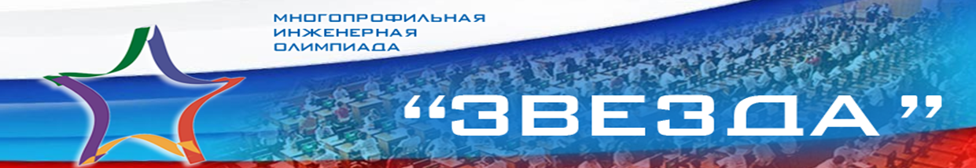

Информационная справка

В течение пяти лет Союз машиностроителей России с ведущими вузами страны является организатором Многопрофильной инженерной олимпиады «Звезда» (далее – Олимпиада, МИО «Звезда»).
Олимпиада была создана в 2015 году путем слияния двух олимпиад: олимпиады «Звезда – Таланты на службе обороны и безопасности» и Многопрофильной инженерной олимпиады «Будущее России».
Основная цель Олимпиады – развитие и стимулирование интереса учащихся 6-11 классов к научно-исследовательской деятельности, их ранняя профессиональная ориентация и развитие интереса к будущей профессии.
Задачи Олимпиады:
– практическое развитие концепции непрерывности образования посредством расширения взаимодействия между образовательными организациями высшего образования и общеобразовательными организациями;
– создание необходимых условий для поддержки творческих способностей и интереса к научной деятельности у талантливой молодежи, распространение и популяризация научных знаний среди молодежи;
– популяризация программ высшего образования, реализуемых в образовательных организациях высшего образования Российской Федерации.
Решению данной цели и поставленным задачам способствует формат Олимпиады. Кроме общеобразовательных предметов (русский язык, физика, математика, обществознание, история), участники выполняют проектные задания в аудиториях, соответствующие проблемам реального сектора экономики, по направлениям подготовки и специальностям высшего образования:
- Машиностроение;
- Технологии материалов;
- Авиационная и ракетно-космическая техника;
- Ядерная энергетика и технологии;
- Электроэнергетика;
- Техника и технологии кораблестроения и водного транспорта;
- Техника и технологии наземного транспорта.
Суть проектной работы заключается в предложении и расчетном обосновании наилучшего конструкторско-технологического предложения по решению поставленной задачи перед участником Олимпиады.
МИО «Звезда» входит в перечень олимпиад школьников и их уровней на 2019/20 учебный год (утвержден приказом Минобрнауки России № 658 от 30 августа 2019 года), что дает возможность школьникам-победителям поступать в вуз на льготных условиях (каждым вузом самостоятельно устанавливаются особые права приема на обучение: право на прием без вступительных испытаний, право на приравнивание 100 баллов по соответствующему ЕГЭ предмету (если результат ЕГЭ 75 баллов и выше), присуждение дополнительных баллов в счет индивидуальных достижений (включаются в сумму конкурсных баллов, если результат ЕГЭ ниже 75 баллов). Право льготного поступления в вузы для победителей и призеров заключительного этапа МИО «Звезда» сохраняется в течение 4-х лет.
В связи с возрастающей значимостью Многопрофильной инженерной олимпиады МИО «Звезда» Президент России В.В.Путин дал поручение включить ее в план софинансирования Министерства образования и науки Российской Федерации (№ Пр-1344, п. 2б по итогам заседания бюро Союза машиностроителей России и Лиги содействия оборонным предприятиям, состоявшегося 27 июня 2017 года).
За пять лет в МИО «Звезда» приняло участие около миллиона школьников из 84 регионов страны, общее количество участников отборочных этапов в 2019 году – 327 762 человек, призеров – 4 346. Из общего количества участников Олимпиады более 80% школьников поступают в вузы по выбранным специальностям.
В ноябре с.г. стартует новый отборочный этап Олимпиады.
Основным координатором МИО «Звезда» является ФГАОУ ВО «Южно-Уральский государственный университет (национальный исследовательский университет)», на корпоративном портале (сайте) которого для обеспечения единого информационного пространства и для удобства участников и организаторов создана страница Олимпиады: http://zv.susu.ru.
В проведении Олимпиады задействованы более 60 ведущих университетов России, входящих в государственную программу «Проект повышения конкурентоспособности ведущих университетов Российской Федерации среди ведущих мировых научно-образовательных центров (5-100)». Ведущие корпорации оборонно-промышленного комплекса страны (ОООР «Союз машиностроителей России», Ассоциация «Лига содействия оборонным предприятиям», Госкорпорация «Ростех», Госкорпорация «Роскосмос», ПАО «ОАК», АО «Росэлектроника», АО «ОСК» и др.) являются организаторами и принимают активное участие в оценке будущих специалистов.

